新 书 推 荐

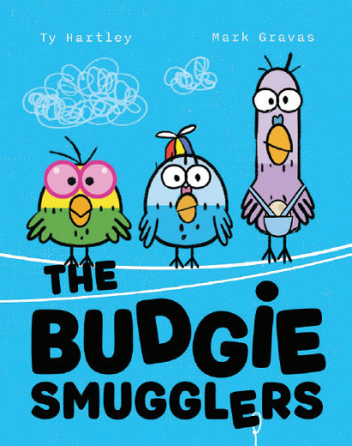
中文书名：《神偷虎皮团 第1册》
英文书名：The Budgie Smugglers #1
作 者：Ty Hartley
出 版 社：Scholastic Aus
代理公司：Scholastic Aus
页 数：176页
出版时间：2026年10月
代理地区：中国大陆、台湾
审读资料：电子稿
类 型：儿童故事绘本

Scholastic Aus 2026新书推荐：《神偷虎皮团 第1册》

核心卖点：三只虎皮鹦鹉 × 一场失忆 × 一枚神秘鸟蛋 × 一个失踪朋友 = 一路爆笑！
·角色：由三只超级搞笑的鹦鹉联袂主演，好似活宝三人组，只不过还带点顺手牵羊的小毛病！
·故事：悬念开局，失忆破案，收拾烂摊子，全程充满欢乐，让人爱不释手，孩子最爱的冒险故事
·形式：20多年经验的绘者带来动画感画风
·系列：全新系列IP闪亮登场，潜力无限

内容简介：

看好你的口袋……神偷虎皮团来啦！
皮塔、保罗和梅丽组成了神偷虎皮团。它们是三个住在同一个鸟笼里的死党，好得简直能穿一条裤子！
生活在栖木上的日子实在无聊透顶，所以它们总喜欢溜出去找乐子！
一天早上，皮塔和梅丽醒来，头痛得要命！它们完全不记得前一晚发生了什么，身边却多了一枚神秘的鸟蛋……但是朋友保罗不见了！这下麻烦大了。它们必须顺着蛛丝马迹，搞清楚它们到底捅了多大的篓子，保罗究竟出了什么事！

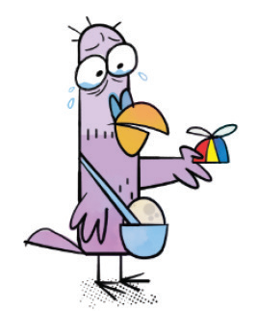
TINY BIRDS,
TOTAL CHAOS!
插图：小小的鸟，大大的祸！

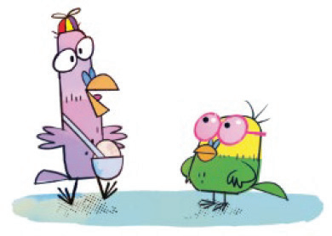
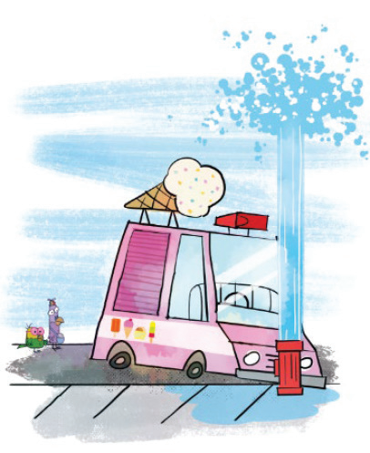

作者简介：

泰·哈特利（Ty Hartley），悉尼作家，热爱文字、故事和有趣的书，最喜欢阅读、踢足球和吃精致奶酪。泰从没养过虎皮鹦鹉，但家里有只脾气古怪的猫。《神偷虎皮团》（The Budgie Smugglers）是泰与学者出版社合作的首部作品。

绘者简介：
马克·格拉瓦斯（Mark Gravas），悉尼作家、插画师兼导演。他拥有超过20年儿童动画剧集创作、编剧与执导经验，同时也是儿童绘本《面条熊》（Noodle Bear）的作者及绘者。《神偷虎皮团》（The Budgie Smugglers）是他与学者出版社合作的首部作品。

感谢您的阅读！
请将反馈信息发至：版权负责人
Email：Rights@nurnberg.com.cn
安德鲁·纳伯格联合国际有限公司北京代表处
北京市海淀区中关村大街甲59号中国人民大学文化大厦1705室, 邮编：100872
电话：010-82504106, 传真：010-82504200
公司网址：http://www.nurnberg.com.cn
书目下载：http://www.nurnberg.com.cn/booklist_zh/list.aspx
书讯浏览：http://www.nurnberg.com.cn/book/book.aspx
视频推荐：http://www.nurnberg.com.cn/video/video.aspx
豆瓣小站：http://site.douban.com/110577/
新浪微博：安德鲁纳伯格公司的微博_微博 (weibo.com)
微信订阅号：ANABJ2002


